中山“3·2”“粤东莞货1033”船工伤事故
调查报告

简 介

2022年3月2日约2041时，东莞市XX航运有限公司所属的“粤东莞货1033”船在洪奇沥水道中山市黄圃镇大雁村XX有限公司的砂石场内靠泊卸砂过程中，船上人员李某某在船艏辅机舱内不慎脚踩输送带，被输送带带离致使其头部碰撞输送带旁铁柱受伤，后经送医抢救无效死亡。事故造成1人死亡，构成一般等级水上交通事故。
事故发生后，中山海事局立即启动事故调查程序，成立事故调查组开展调查取证工作，调查组通过询问当事船舶船员及公司管理人员、拍照、搜集船舶文书资料、查取AIS轨迹等途径获得事故有关证据材料。
调查发现, “粤东莞货1033”船在靠泊卸砂过程中，船上人员李某某缺乏在船作业安全防范知识和技能，进入船艏辅机舱不慎踩入输送带是事故的主要原因，船长对船上人员李某某的安全培训不足，未合理安排船上工作任务是事故的次要原因。
中山“3·2”“粤东莞货1033”船工伤事故是单方责任事故，“粤东莞货1033”船对该事故负全部责任，杂工李某某负事故主要责任，船长丁某和管事谢某某负次要责任，东莞市XX航运有限公司负安全管理责任。

目录
一、事故简况 5
二、专业术语和标准用语 5
三、事故调查取证情况 5
（一）“粤东莞货1033”船概况 6
1.船舶资料 6
2.船舶检验情况 7
（二）“粤东莞货1033”船船员情况 7
1.船舶配员情况 7
2.船上主要人员情况 8
（三）“粤东莞货1033”船安全管理情况 8
1．“粤东莞货1033”船管理公司概况 8
2．“粤东莞货1033”船安全管理情况 9
四、天气情况 9
五、重要事故因素认证 9
（一）事故时间 10
（二）李某某死亡原因 10
六、事故经过 12
七、应急处置 14
八、事故损失情况 15
九、事故原因分析 15
（一）船员资质 15
（二）人员分工 15
（三）事发环境 15
（四）船上安全培训 16
十、事故结论 16
（一）事故原因 16
（二）责任认定 16
十一、事故调查发现的问题 16
十二、处理建议 17
十三、安全管理建议 17

一、事故简况
2022年3月2日约2041时，东莞市XX航运有限公司所属的“粤东莞货1033”船在洪奇沥水道中山市黄圃镇大雁村XX有限公司的砂石场内靠泊卸砂过程中，船上人员李某某在跨越输送带时不慎踩入输送带，被输送带带离致使头部碰撞输送带旁铁柱受伤，后经送医抢救无效死亡。事故造成1人死亡，构成一般等级水上交通事故。

二、专业术语和标准用语
AIS：Automatic Identification System的缩写，即船舶自动识别系统。
DOC：Document of Compliance的缩写，即符合证明。

三、事故调查取证情况
事故接报后，中山海事局立即启动事故调查程序，成立事故调查组（调查组成员名单见附件）开展调查取证工作。调查组通过询问当事船舶船员及公司管理人员、拍照、搜集船舶文书资料、船舶AIS轨迹等途径共获得现场笔录1份、询问笔录20份、送达回证2份、《内河交通事故现场勘察记录》1份、《水上交通事故报告书》1份、航海日志复印件1份、《“粤东莞货1033”船工伤事故调查报告》复印件1份、船舶证书复印件1套、船舶船员证书复印件1套、《船舶委托经营管理协议书》复印件1份、劳务协议复印件1份、营业执照复印件1份、“粤东莞货1033”船年度船员培训计划及培训记录复印件1套、现场照片若干等。

（一）“粤东莞货1033”船概况

1.船舶资料
船名 | 粤东莞货1033
船籍港 | 东莞
船舶类型 | 自卸砂船
航区 | 沿海
船长 | 109.3米
型宽 | 19.6米
型深 | 5.6米
总吨 | 2990
船体材质 | 钢质
主机功率 | 1164千瓦
建成日期 | 2016年9月13日
造船厂 | 惠州市XX船舶重工有限公司
所有人/地址 | 东莞市XX航运有限公司/广东省东莞市麻涌镇麻涌中心大道XX号XX室
经营人/地址 | 东莞市XX航运有限公司/广东省东莞市麻涌镇麻涌中心大道XX号XX室
表1：“粤东莞货1033”船概况表
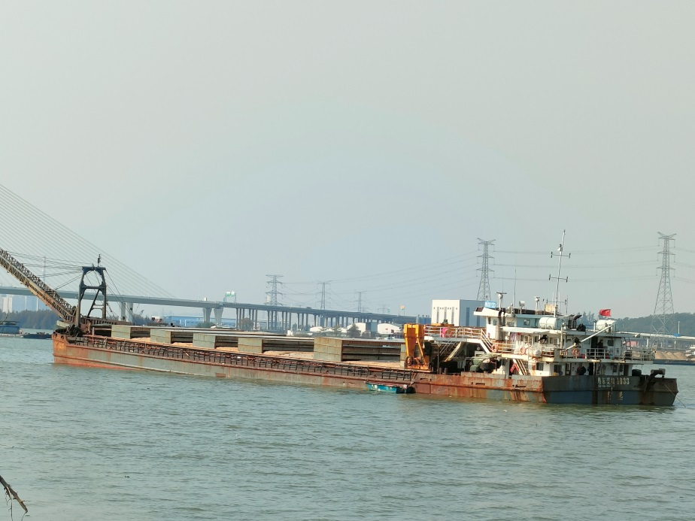
图1：“粤东莞货1033”船

2.船舶检验情况
该船最近一次船舶检验是于2021年9月27日在东莞完成的临时检验，事故发生时，该船有关检验证书齐全有效。
3.船舶安检情况
该船最近一次安全检查为2021年12月22日在中山开展，共开具缺救生艇筏用双向无线电话、两盏环照灯不亮、国旗破损、燃油日用柜速闭阀故障等7项安检缺陷，无滞留项。安检缺陷与事发无因果联系。

（二）“粤东莞货1033”船船员情况

1.船舶配员情况
根据该轮《船舶最低安全配员证书》，要求船舶至少配备船长、大副、三副、轮机长、大管轮各1名，值班水手3名，值班机工2名，GMDSS通用操作员1名专职或2名兼职，连续航行时间不超过36小时，可减免值班水手1人，连续航行时间不超过8小时，可再减免三副1人。
该船事故航次在船持证船员有9人，其中船长、大副、轮机长、大管轮各1名，水手3名，机工2名。船长和大副持有GMDSS通用操作员。该船事故航次从深圳至中山黄圃，连续航行时间不超过8小时，可以减免三副和值班水手，因此该船满足船舶最低安全配员证书要求。

2.船上主要人员情况
船长丁某，男，19XX年XX月生，湖北XX人，持有深圳海事局签发的甲类船长证书，有效期至2026年6月2日。自2022年2月14日起在“粤东莞货1033”船任职船长。事发时在驾驶台值班。
船上管事谢某某，男，19XX年X月生，湖北XX人，未持有船员适任证书和船员服务簿。自2022年1月中旬起在船上工作，主要负责船上的后勤、管事工作，安排人员进行卸砂、开斗、吊盖板、冲水、抛锚、起锚等工作。
船上人员李某某，男，19XX年XX月生，重庆人，杂工，持有内河船员服务簿和海员证，未持有海船船员证书。自2022年2月中旬上船工作，主要负责在观察舱底水位、操作舱底抽水泵、装砂后平舱、卸砂时冲砂等工作。事发时在船艏辅机舱舱底，后发生事故死亡。

（三）“粤东莞货1033”船安全管理情况

1．“粤东莞货1033”船管理公司概况
“粤东莞货1033”船由其所有人东莞市XX航运有限公司管理。该公司成立于2013年，法人代表卢某某，经营范围为水路运输、沿海货物运输等，公司自有船舶10艘，均为体系船舶。卢某某任职总经理，指定人员蔡某某，公司配备综合办公室经理1人，人事、体系主管各1人，航务部经理1人，机务、海务主管各2人，业务主管1人。该公司于2020年9月14日完成体系审核取得DOC证书，有效期至2025年9月13日。

2．“粤东莞货1033”船安全管理情况
“粤东莞货1033”船纳入公司体系管理。“粤东莞货1033” 实际投资人孙某某于2021年1月1日与东莞市XX航运有限公司签订了船舶委托经营管理协议书。根据东莞市XX航运有限公司提供的培训计划表、培训记录表和应急演练记录表，“粤东莞货1033”船对任职船员最近的一次安全培训于2022年2月15日开展，但没有对船上管理人员谢某某和杂工开展安全培训。船上管理人员谢某某和杂工李某某是“粤东莞货1033”船实际投资人孙某某聘请的，孙某某与谢某某于2022年2月6日签订了劳务协议，主要从事管事工作；孙某某与李某某于2022年2月10日签订了劳务协议，主要从事杂工工作。

四、天气情况
根据中山市气象台2022年3月2日的天气资料和船员陈述：事故发生时多云，最高气温26度，最低气温18度，东南风2级。

五、重要事故因素认证

（一）事故时间
1.根据“粤东莞货1033”船目击者黄某某陈述，事发时间为3月2日约2041时；
2.根据“粤东莞货1033”船管事谢某某陈述，事发时间约2050时；
3.根据中山市水上搜救分中心的接警记录，事发时间约2050时；
综上，目击者黄某某为案发现场的第一目击人，其他人知道事故时间存在一些滞后，故事发时间按目击者黄某某陈述的时间更为准确，因此事故发生的时间约为3月2日2041时。

（二）事故发生位置
据谢某某称，李某某负责在货舱艉附近察看舱底水和开关抽水泵。在船艉通过开启水泵可以进行排水，调节海底阀可以控制进水量，在舱底来不及泵水的情况下，可以通过关小海底阀来减小进水量。推测事发时李某某可能是前往船艏辅机舱意图关小海底阀。
黄某某于2040时左右看见李某某进入了船艏右舷底舱，大约过了一分钟，黄某某走进舱口观察，发现李某某跨越输送带，不慎脚踩在输送带上，随即被输送带牵引着以极快的速度向船艏方向甩，李某某头部碰撞了输送带旁边的铁柱。根据黄圃镇人民医院门诊病历和中山市公安局黄圃分局死亡证明，李某某的死亡原因为重度颅脑开放性损伤导致死亡。如图6、图7、图8所示。

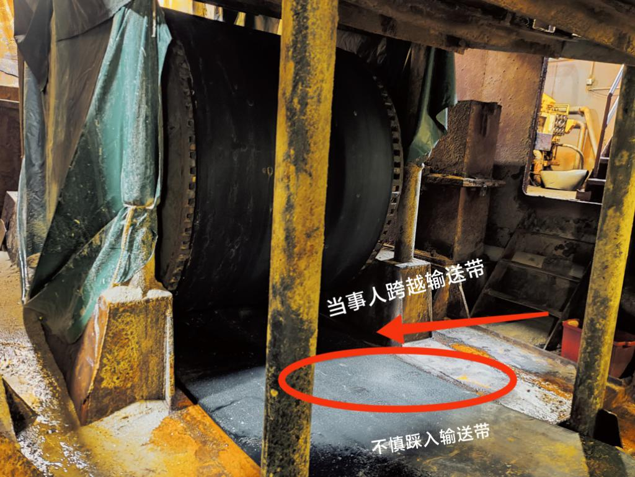
图6：现场勘验图一
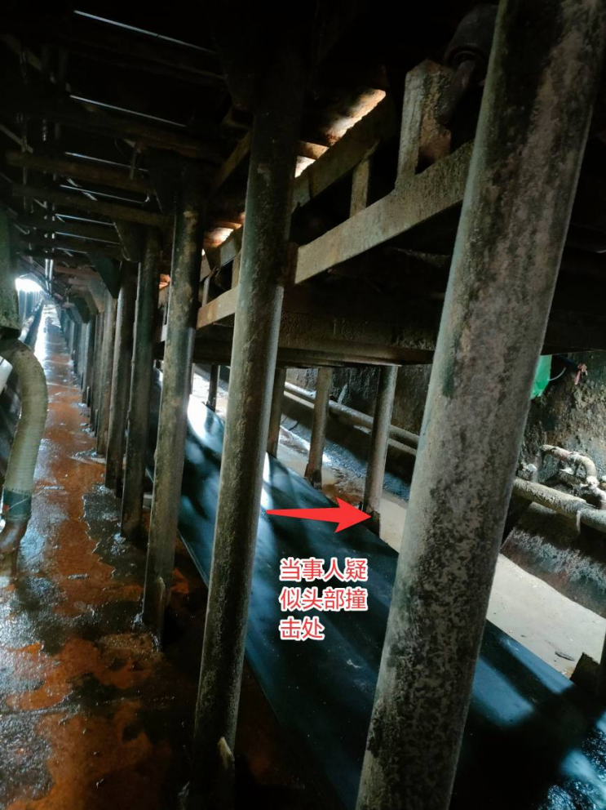
图7：现场勘验图二
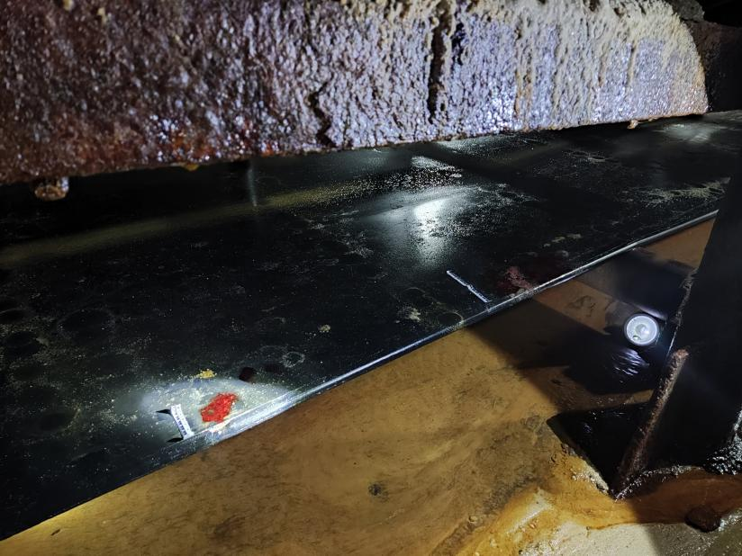
图8：现场勘验图三

综上，李某某在船首辅机舱内不慎踩在正在运转的输送带上，向后摔倒的过程中头部撞到附近铁柱造成重度颅脑开放性损伤导致死亡。

六、事故经过
2022年2月28日约0140时，“粤东莞货1033”船自外伶仃采砂作业区出发，目的港深圳宝安，开航前载运海砂约3459吨。
约0735时，该船因发现输送带自卸臂小幅度弯曲，在深圳黄田3号锚地抛锚。
约1717时，该船从深圳黄田3号锚地起锚备前往中山黄圃维修输送带自卸臂。
约2044时，船舶到达中山黄圃洪奇沥水道，并在XX建设有限公司砂石场对开水域锚泊。
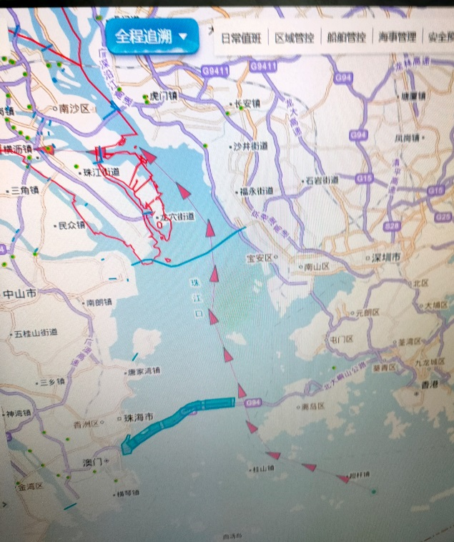
图4：“粤东莞货1033”船航行AIS轨迹
3月1日约1000时，维修人员黄某某上船维修输送带。
3月2日约1800时，输送带维修完成。
约2000时，船舶开始卸砂，船长丁某在驾驶台操纵船舶，水手许某某在驾驶台了望，轮机长王某某在机舱值班，机工梁某某在船艏负责控制输送带，管事谢某某在甲板船艏右舷负责开砂斗，当事人李某某负责将卸砂过程中冲进舱底的水泵出，维修人员黄某某在右舷船船艏辅机舱口附近观察输送带运转情况。
约2040时，黄某某正在右舷船艏辅机舱舱口往船艏方向2米左右位置，他看到李某某进入右舷船艏辅机舱舱口。
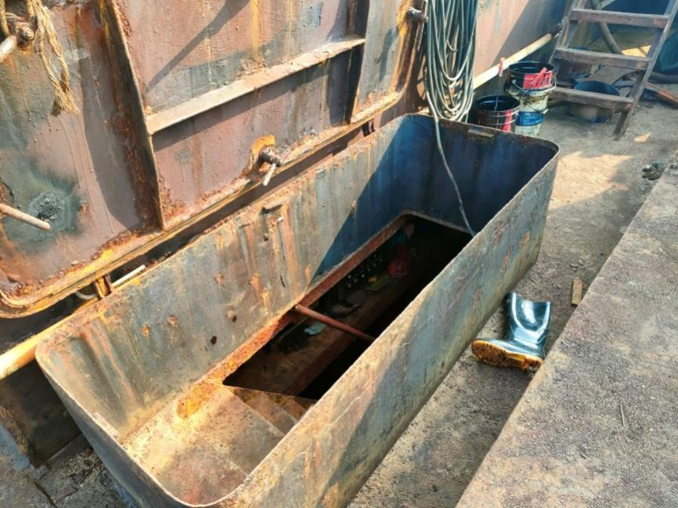
图5：“粤东莞货1033” 右舷船艏辅机舱舱口
约2041时，黄某某走近该船右舷船艏辅机舱口观察，发现李某某脚踩在输送带上，随即看见李某某被输送带牵引着以极快的速度向后甩。黄某某立即告知输送带操作员操作停车，随后输送带完全停下来。
约2050时，黄某某将情况告知船上管事谢某某，谢某某进入砂舱底，发现李某某躺在了距离舱口附近的输送带边，身体和头卡在输送带和铁柱之间，头部有明显开创性伤口。谢某某将李某某移动到舱口底，并与几名船员将李某某从艏辅机舱抬上甲板，并拨打110和120。

七、应急处置
2022年3月2日约2100时，船员用工作艇将伤员李某某送至岸边的救护车上，由救护车送到黄圃人民医院救治。
3月3日约0130时，中山海事局值班室接到报警后，立即派出执法人员到事发现场应急处置，同时，黄圃镇政府、黄圃公安分局、黄圃应急分局也抵达事故现场。
3月2日2230时李某某经黄圃人民医院抢救无效后死亡，诊断死亡原因为重度颅脑开放性损伤导致死亡。

八、事故损失情况
事故造成“粤东莞货1033”船1人死亡（李某某，男）。

九、事故原因分析

（一）船员资质
杂工李某某未持有海船船员适任证书,未经过船员基本安全培训，不具备在船任职资质。

（二）人员分工
本次卸砂过程由管事谢某某负责安排，他本人负责开斗，李某某被谢某某安排主要负责在甲板货舱艉察看舱底水和开关抽水泵。船长丁某对李某某不了解，对他的工作安排情况也不清楚。

（三）事发环境
事发现场位于船艏辅机舱的舱底，舱内比较狭窄，有灯光，舱底里有输送带，输送带大约1.4米宽，输送带两旁有多根立柱，舱内靠近船艏左舷位置有一个海底阀。如需关闭或打开海底阀一般在左舷船艏辅机舱口进入，不需经过输送带。但如从右舷舱口下来关闭海底阀舱则需经过输送带。输送带与过道面基本相平。输送带快速运转时，人踩上输送带会使人摔倒并撞到附近的铁柱上或其他物体。输送带及舱口位置无警示标志。

（四）船上安全培训
“粤东莞货1033”船纳入东莞市XX航运有限公司体系管理，有完整的船员培训计划，并保存有相应的培训记录。该船最近的一次安全培训和应急演练是于2022年2月15日下午进行的，但培训记录表上签到处未见谢某某、李某某的签名，可见杂工李某某未参加船上的安全培训。
综上，李某某不具备在船作业资质，未参加船上组织的安全培训，缺乏在船作业安全防范知识和技能，船长对在船人员安全培训不足，未合理安排适任人员参与船上作业。

十、事故结论

（一）事故原因
“粤东莞货1033”船在靠泊卸砂过程中，船上人员李某某缺乏在船作业安全防范知识和技能，进入船艏辅机舱不慎踩入输送带是事故的主要原因，船长对船上人员李某某的安全培训不足，未合理安排船上工作任务是事故的次要原因。

（二）责任认定
中山“3·2”“粤东莞货1033”船工伤事故是单方责任事故，“粤东莞货1033”船对该事故负全部责任，杂工李某某是事故主要责任人，船长丁某和管事谢某某是事故次要责任人。

十一、事故调查发现的问题
（一）“粤东莞货1033”船聘请无合格船员适任证书的人员上船工作，船上管事谢某某未持有船员适任证书和船员服务簿，自2022年1月中旬起在船上工作，主要负责船上的后勤工作，安排人员进行卸砂、开斗、吊盖板、冲水、抛锚、起锚等工作，船上人员李某某，未持有海船船员适任证书，在船上从事杂工工作。
（二）东莞市XX航运有限公司没有核查船上作业人员资质，疏于管理，存在安全管理不到位问题。
（三）“粤东莞货1033”船没有在船艏辅机舱舱口危险处所设置醒目的危险警示标志，提示在船人员注意安全。

十二、处理建议
（一）对船舶聘请无合格船员适任证书的人员上船工作依法给予行政处罚。
（二）对事故责任人船长丁某依照《内河交通安全管理条例》第七十七条的规定，给予行政处罚。

十三、安全管理建议
为认真吸取事故教训，防止类似事故再次发生，更好地保障海上人命和财产安全，提出如下安全管理建议：
（一）建议东莞市XX航运有限公司：
1．要认真落实船舶的安全管理责任。深刻汲取事故教训，将事故案例通报公司所有船舶，加强船员安全教育培训，提高船员的安全意识，要求船上人员注意安全，防止类似事故发生。
2．加强在船人员的管理和安全教育，严禁无船员证书人员上船作业，明确生产作业各岗位的操作要点等具体要求，规范作业流程，明确操作规范，加强对管理文件、操作规则、安全须知等的学习培训，督促在船人员落实。同时要加强对船长的安全教育，督促船长要切实履行船长的职责，强化船长对船上船员进行日常训练和考核，保障船舶上人员和临时上船人员的安全。
3．为船上人员配足劳保用品，如救生衣、安全帽、防滑鞋、手套等；在船上配备足够的便携式手持对讲设备并加强作业期间对讲设备的使用，确保船上人员之间沟通联系顺畅。
4.在船艏辅机舱口、输送带周围等有危险处所设置醒目的危险警示标志，提醒人员注意安全，在作业期间，不要靠近、脚踩或跨越运转的输送带。
（二）建议“粤东莞货1033”船实际投资人或控制人
1.深刻汲取事故教训，将事故案例通报给所有船舶，加强船员安全教育培训，提高船员的安全意识，要求船上人员注意安全，防止类似事故发生。
2. 严禁聘用无船员证书人员上船作业。

